

**Об утверждении регламентов государственных услуг в сфере медицинской деятельности**

***Утративший силу***

Приказ Министра здравоохранения Республики Казахстан от 10 октября 2012 года № 702. Зарегистрирован в Министерстве юстиции Республики Казахстан 24 ноября 2012 года № 8111. Утратил силу приказом и.о. Министра здравоохранения Республики Казахстан от 19 марта 2014 года № 144

      Сноска. Утратил силу приказом и.о. Министра здравоохранения РК от 19.03.2014 № 144 (вводится в действие по истечении десяти календарных дней после дня его первого официального опубликования).

      В соответствии со статьей 34 Бюджетного кодекса Республики Казахстан и статьей 9-1 Закона Республики Казахстан от 27 ноября 2000 года «Об административных процедурах», **ПРИКАЗЫВАЮ:**  
      1. Утвердить прилагаемые:  
      1) регламент государственной услуги «Выдача сертификата специалиста без присвоения квалификационной категории» согласно приложению 1 к настоящему приказу;  
      2) регламент государственной услуги «Выдача сертификата специалиста с присвоением квалификационной категории» согласно приложению 2 к настоящему приказу;  
      3) регламент государственной услуги «Выдача свидетельства об аккредитации медицинским организациям» согласно приложению 3 к настоящему приказу;  
      4) регламент государственной услуги «Выдача свидетельства об аккредитации физическим лицам для проведения независимой экспертизы деятельности субъектов здравоохранения» согласно приложению 4 к настоящему приказу;  
      5) регламент государственной услуги «Аттестация судебно-медицинских, судебно-психиатрических и судебно-наркологических экспертов» согласно приложению 5 к настоящему приказу;  
      6) регламент государственной услуги «Присвоение квалификации на право производства определенного вида судебно-медицинской, судебно-психиатрической и судебно-наркологической экспертиз» согласно приложению 6 к настоящему приказу.  
      2. Комитету контроля медицинской и фармацевтической деятельности Министерства здравоохранения Республики Казахстан (Байсеркин Б.С.):  
      1) обеспечить государственную регистрацию настоящего приказа в Министерстве юстиции Республики Казахстан;  
      2) после государственной регистрации настоящего приказа обеспечить его размещение на интернет-ресурсе Министерства здравоохранения Республики Казахстан.  
      3. Департаменту юридической службы Министерства здравоохранения Республики Казахстан (Данаева Ж.Ж.) обеспечить официальное опубликование настоящего приказа в средствах массовой информации после его государственной регистрации в Министерстве юстиции Республики Казахстан.  
      4. Контроль за исполнением настоящего приказа возложить на Вице-министра здравоохранения Республики Казахстан Байжунусова Э.А.  
      5. Настоящий приказ вводится в действие со дня его первого официального опубликования.

*Министр здравоохранения*  
*Республики Казахстан                   С. Каирбекова*

Приложение 1 к приказу       
Министра здравоохранения      
Республики Казахстан        
от 10 октября 2012 года № 702

**Регламент государственной услуги**  
**«Выдача сертификата специалиста**  
**без присвоения квалификационной категории»**

**1.Общие положения**

      1. Настоящий Регламент государственной услуги «Выдача сертификата специалиста с присвоением квалификационной категории» (далее – регламент) разработан в соответствии с пунктом 4 статьи 9-1 Закона Республики Казахстан от 27 ноября 2000 года «Об административных процедурах» и со стандартом государственной услуги «Выдача сертификата специалиста без присвоения квалификационной категории», утвержденным постановлением Правительства Республики Казахстан от 10 сентября 2012 года № 1173 «Об утверждении стандартов государственных услуг в сфере медицинской деятельности» (далее – стандарт).  
      2. Государственная услуга «Выдача сертификата специалиста без присвоения квалификационной категории» (далее – государственная услуга) оказывается Комитетом контроля медицинской и фармацевтической деятельности Министерства здравоохранения Республики Казахстан и его территориальными департаментами (далее – уполномоченный орган).  
      3. В настоящем регламенте используются следующие определения:  
      1) квалификационный экзамен - экзамен, проводимый в целях определения соответствия медицинских работников клинической специальности и допуска их к клинической практике (работе с пациентами) с выдачей им соответствующего сертификата специалиста;  
      2) сертификат специалиста без присвоения категории (далее – сертификат специалиста) - документ, дающий право физическому лицу осуществлять медицинскую деятельность по конкретной специальности;  
      3) сотрудник канцелярии - сотрудник уполномоченного органа, ответственный за прием и регистрацию документов с момента обращения получателя государственной услуги;  
      4) структурно-функциональные единицы (далее – СФЕ) - должностные лица, которые участвуют в процессе оказания государственной услуги специалист - сотрудник уполномоченного органа ответственный за оказание государственной услуги и выдачу документов получателю государственной услуги;  
      5) специалист - сотрудник уполномоченного органа ответственный за оказание государственной услуги и выдачу документов получателю государственной услуги;  
      6) получатель государственной услуги - физическое лицо, имеющее медицинское образование, претендующее на получение сертификата специалиста.  
      4. Форма оказываемой государственной услуги: не автоматизированная.  
      5. Государственная услуга предоставляется бесплатно.  
      6. Государственная услуга оказывается в соответствии со статьей 176 Кодекса Республики Казахстан от 18 сентября 2009 года «О здоровье народа и системе здравоохранения», приказа и.о. Министра здравоохранения Республики Казахстан от 6 ноября 2009 года № 661 «Правила проведения квалификационных экзаменов для специалистов в области здравоохранения» (зарегистрированный в Реестре государственной регистрации нормативных правовых актов под № 5884).  
      7. Информацию о месте нахождения и графике работы уполномоченного органа, а также о порядке и ходе оказания государственной услуги можно получить по адресам указанным в приложении 1 к стандарту.  
      8. Результатом оказания государственной услуги является выдача сертификата специалиста либо мотивированный отказ в его выдаче в письменном виде.

**2. Требования к порядку оказания государственной услуги**

      9. Информация об оказании государственной услуги размещается на интернет-ресурсе Министерства здравоохранения Республики Казахстан (далее – Министерство) по адресу: www.mz.gov.kz и на стендах, расположенных в помещениях уполномоченного органа, по адресам указанным в приложении 1 к стандарту.  
      10. Срок предоставления государственной услуги указан в пункте 7 стандарта.  
      11. Государственная услуга предоставляется при наличии документов указанных в пункте 11 стандарта.  
      12. Этапы оказания государственной услуги с момента получения документов от получателей государственной услуги и до момента выдачи результата государственной услуги:  
      в уполномоченном органе:  
      прием документов получателя государственной услуги осуществляется в канцелярии уполномоченного органа по принципу «одного окна» в течение рабочего дня на основании графика работы.  
      сотрудник канцелярии с момента обращения получателя государственной услуги:  
      1) проверяет наличие всех представленных документов указанных в заявлении;  
      2) регистрирует в журнале регистрации обращений;  
      3) передает документы руководителю уполномоченного органа;  
      4) руководитель уполномоченного органа распределяет поступившие документы, накладывает резолюцию;  
      специалист уполномоченного органа:  
      1) в течение двух рабочих дней, с момента регистрации документов, проверяет полноту и соответствие представленных документов;  
      2) готовит мотивированный ответ об отказе в случае неполноты и (или) несоответствия представленных документов;  
      3) извещает получателя государственной услуги о месте и дате проведения квалификационного экзамена  
      4) принимает участие при проведении тестирования;  
      результатом оказания государственной услуги является:  
      5) по результатам тестирования готовит проект приказа о выдаче либо отказе в выдаче сертификата специалиста;  
      6) выписывает сертификат специалиста на основании приказа руководителя уполномоченного органа.  
      7) выдает сертификат специалиста получателю государственной услуги нарочно.  
      13. Основания для отказа в предоставлении государственной услуги указаны в пункте 16 стандарта.

**3. Описание порядка действий (взаимодействия)**  
**в процессе оказания государственной услуги**

      14. В процессе оказания государственной услуги участвуют следующие СФЕ:  
      1) сотрудник канцелярии;  
      2) специалист;  
      3) руководитель уполномоченного органа.  
      15. Текстовое табличное описание последовательности и взаимодействие административных действий (процедур) каждой СФЕ с указанием срока выполнения каждого административного действия (процедуры) приведено в приложении 1 к настоящему регламенту.  
      16. Схема функционального взаимодействия процесса по выдаче сертификата специалиста приведена в приложении 2 к настоящему регламенту.

Приложение 1            
к регламенту государственной услуги  
«Выдача сертификата специалиста    
без присвоения квалификационной    
категории»

**Описание последовательности и взаимодействие**  
**административных действий (процедур)**

**Таблица 1. Описание действий СФЕ**

|  |  |  |  |  |  |  |  |
| --- | --- | --- | --- | --- | --- | --- | --- |
| Действия основного процесса (хода, потока работ) | | | | | | | |
| 1 | № действия (хода, потока работ) | 1 | 2 | 3 | 4 | 5 | 6 |
| 2 | Наименование СФЕ | Сотрудник канцелярии | Руководитель уполномоченного органа | Специалист | Руководитель уполномоченного органа | Специалист | Сотрудник канцелярии |
| 3 | Наименование действия (процесса, процедуры, операции) и их описание | Проверяет наличие всех представленных документов указанных в заявлении; регистрирует в журнале регистрации обращений; передает документы руководителю уполномоченного органа; | Ознакомление с корреспонденцией, наложение резолюции и направление специалисту для работы. | Проверяет полноту и соответствие представленных документов; готовит мотивированный ответ об отказе в случае неполноты и (или) несоответствия представленных документов; извещает получателя государственной услуги о месте и дате проведения тестирования; принимает участие при проведении тестирования. | Издает приказ о выдаче сертификата специалиста в отношении получателей государственной услуги успешно сдавших квалификационный экзамен (набран пороговый уровень). | Готовит мотивированный отказ в выдаче сертификата специалиста в случае не прохождения квалификационного экзамена. | Выписывает сертификат специалиста на основании приказа руководителя уполномоченного органа. |
| 4 | Форма завершения (данные, документ, организационно-распорядительное решение) | Регистрация в журнале и передача пакета документов. | Наложение резолюции и передача специалисту. | Направление результатов квалификационного экзамена руководителю. | Вынесение приказа о выдаче сертификата специалиста. | Передача оформленного сертификата специалиста сотруднику канцелярии | Выдача оформленного сертификата потребителю государственной услуги |
| 5 | Сроки исполнения | 1 рабочий день | 1 рабочий день | 8 рабочих дней | 1 -2 рабочих дня | 1 рабочий день | 30 минут |
| 6 | Номер следующего действия | 2 | 3 | 4 | 5 | 6 | 7 |

Приложение 2            
к регламенту государственной услуги  
«Выдача сертификата специалиста    
без присвоения квалификационной    
категории»          

**Расчет времени по выдаче сертификата специалиста без присвоения квалификационной категории**

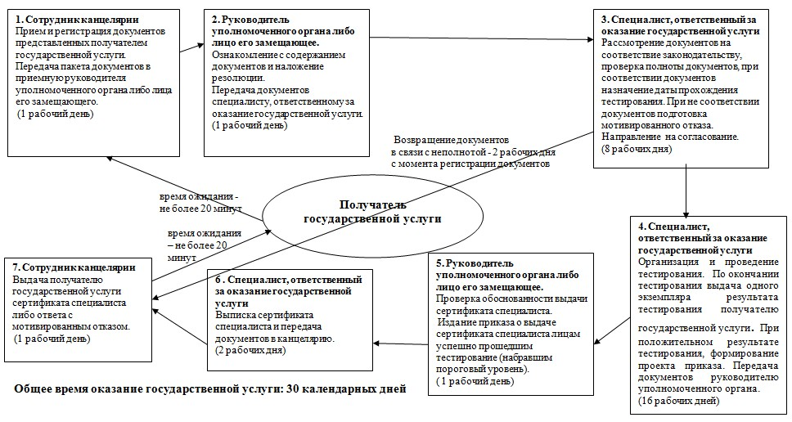

Приложение 2 к приказу       
Министра здравоохранения      
Республики Казахстан        
от 10 октября 2012 года № 702

**Регламент государственной услуги**  
**«Выдача сертификата специалиста**  
**с присвоением квалификационной категории»**

**1. Общие положения**

      1. Настоящий Регламент государственной услуги «Выдача сертификата специалиста с присвоением квалификационной категории» (далее – регламент) разработан в соответствии с пунктом 4 статьи 9-1 Закона Республики Казахстан от 27 ноября 2000 года «Об административных процедурах» и со стандартом государственной услуги «Выдача сертификата специалиста с присвоением квалификационной категории», утвержденным постановлением Правительства Республики Казахстан от 10 сентября 2012 года № 1173 «Об утверждении стандартов государственных услуг в сфере медицинской деятельности» (далее – стандарт).  
      2. Государственная услуга «Выдача сертификата специалиста с присвоением квалификационной категории» (далее – государственная услуга) предоставляется Комитетом контроля медицинской и фармацевтической деятельности Министерства здравоохранения Республики Казахстан (далее – Комитет) и его территориальными департаментами (далее – территориальные департаменты Комитета), территориальными подразделениями Комитета государственного санитарно-эпидемиологического надзора Министерства здравоохранения Республики Казахстан (далее – территориальные департаменты КГСЭН).  
      3. В настоящем регламенте используются следующие определения:  
      1) квалификационный экзамен - экзамен, проводимый в целях определения соответствия медицинских работников клинической специальности и допуска их к клинической практике (работе с пациентами) с выдачей им соответствующего сертификата специалиста;  
      2) сертификат специалиста с присвоением категории (далее – сертификат специалиста) - документ, дающий право физическому лицу осуществлять медицинскую деятельность по конкретной специальности и получение квалификационной категории;  
      3) сотрудник канцелярии - сотрудник Комитета, территориального департамента Комитета, территориального департамента КГСЭН ответственный за прием и регистрацию документов с момента обращения получателя государственной услуги;  
      4) структурно-функциональные единицы (далее – СФЕ) - должностные лица, которые участвуют в процессе оказания государственной услуги;  
      5) специалист - сотрудник Комитета, территориального департамента Комитета, территориального департамента КГСЭН ответственный за оказание государственной услуги и выдачу документов получателю государственной услуги;  
      6) специализированная комиссия - комиссия создаваемая из числа представителей Комитета, территориального департамента Комитета, территориального департамента КГСЭН, местных органов государственного управления здравоохранением, организаций здравоохранения, в том числе республиканских, науки и образования, а также неправительственных организаций в области здравоохранения;  
      7) получатель государственной услуги - физическое лицо, имеющее медицинское образование, претендующее на получение сертификата специалиста.  
      4. Форма оказываемой государственной услуги: не автоматизированная.  
      5. Государственная услуга предоставляется бесплатно.  
      6. Государственная услуга оказывается в соответствии со статьей 176 Кодекса Республики Казахстан от 18 сентября 2009 года «О здоровье народа и системе здравоохранения», приказа и.о. Министра здравоохранения Республики Казахстан от 6 ноября 2009 года № 661 «Правила проведения квалификационных экзаменов для специалистов в области здравоохранения» (зарегистрированный в Реестре государственной регистрации нормативных правовых актов под № 5884).  
      7. Информацию о месте нахождения и графике работы Комитета, территориальных департаментов Комитета, территориального департамента КГСЭН, а также о порядке и ходе оказания государственной услуги можно получить по адресам указанным в приложении 1 к стандарту.  
      8. Результатом оказания государственной услуги является выдача сертификата специалиста либо мотивированный отказ в его выдаче в письменном виде.

**2. Требования к оказанию государственной услуги**

      9. Информация об оказании государственной услуги размещается на интернет-ресурсе Министерства здравоохранения Республики Казахстан (далее – Министерство) по адресу: www.mz.gov.kz и на стендах, расположенных в помещениях территориального департамента Комитета, территориального департамента КГСЭН по адресам указанным в приложении 1 к стандарту.  
      10. Срок предоставления государственной услуги указан в пункте 7 стандарта.  
      11. Государственная услуга предоставляется при наличии документов указанных в пункте 11 стандарта.  
      12. Этапы оказания государственной услуги с момента получения документов от получателей государственной услуги и до момента выдачи результата государственной услуги:  
      1) в территориальном департаменте Комитета:  
      прием документов получателя государственной услуги осуществляется в канцелярии территориального департамента Комитета по принципу «одного окна» в течение рабочего дня на основании графика работы.  
      сотрудник канцелярии с момента обращения получателя государственной услуги:  
      регистрирует в журнале регистрации обращений;  
      передает документы руководителю территориального департамента Комитета;  
      руководитель территориального департамента Комитета распределяет поступившие документы, накладывает резолюцию;  
      специалист территориального департамента Комитета:  
      в течение двух рабочих дней, с момента регистрации документов, проверяет полноту и соответствие представленных документов;  
      готовит мотивированный ответ об отказе в случае неполноты и (или) несоответствия представленных документов;  
      извещает получателя государственной услуги о месте и дате проведения тестирования;  
      принимает участие при проведении тестирования;  
      направляет в Комитет и соответствующие территориальные департаменты Комитета документы получателей государственной услуги, получивших положительный результат тестирования;  
      извещает получателя государственной услуги о месте и дате проведения собеседования;  
      готовит документы получателей государственной услуги для рассмотрения квалификационной комиссией при проведении собеседования;  
      участвует в качестве секретаря квалификационной комиссии при проведении собеседования, ведет протокол собеседования;  
      по результатам собеседования готовит проект приказа о выдаче либо отказе в выдаче сертификаты специалиста за подписью руководителя территориального департамента Комитета;  
      выписывает сертификаты специалиста на основании приказа руководителя территориального департамента Комитета;  
      выдает сертификаты специалиста получателю государственной услуги нарочно.  
      2) в Комитете:  
      сотрудник канцелярии регистрирует в журнале регистрации входящей корреспонденции документы получателей государственных услуг, поступившие от территориальных департаментов Комитета;  
      передает документы руководителю Комитета;  
      руководитель Комитета распределяет поступившие документы, накладывает резолюцию с направлением их специалисту;  
      на основании результатов собеседования принимает решение о выдаче либо отказе в выдаче сертификата специалиста;  
      специалист Комитета:  
      готовит документы получателей государственной услуги для рассмотрения квалификационной комиссией при проведении собеседования;  
      участвует в качестве секретаря квалификационной комиссии при проведении собеседования, ведет протокол собеседования;  
      по результатам собеседования готовит проект приказа о выдаче либо отказе в выдаче сертификата специалиста за подписью руководителя Комитета;  
      выписывает сертификаты специалиста на основании приказа руководителя Комитета.  
      3) в КГСЭН, территориальном департаменте КГСЭН:  
      прием документов получателя государственной услуги осуществляется в канцелярии КГСЭН, территориального департамента КГСЭН по принципу «одного окна» в течение рабочего дня на основании графика работы.  
      сотрудник канцелярии с момента обращения получателя государственной услуги:  
      регистрирует в журнале регистрации обращений;  
      передает документы руководителю КГСЭН, территориального департамента КГСЭН;  
      руководитель КГСЭН, территориального департамента КГСЭН распределяет поступившие документы, накладывает резолюцию;  
      специалист КГСЭН, территориального департамента КГСЭН:  
      в течение восьми рабочих дней, с момента регистрации документов, проверяет соответствие представленных документов;  
      готовит мотивированный ответ об отказе в случае неполноты и (или) несоответствия представленных документов;  
      извещает получателя государственной услуги о месте и дате проведения тестирования;  
      принимает участие при проведении тестирования;  
      извещает получателя государственной услуги о месте и дате проведения собеседования;  
      готовит документы получателей государственной услуги для рассмотрения квалификационной комиссией при проведении собеседования;  
      участвует в качестве секретаря квалификационной комиссии при проведении собеседования, ведет протокол собеседования;  
      по результатам собеседования готовит проект приказа о выдаче либо отказе в выдаче сертификаты специалиста за подписью руководителя КГСЭН, территориального департамента КГСЭН;  
      выписывает сертификаты специалиста на основании приказа руководителя КГСЭН, территориального департамента КГСЭН;  
      выдает сертификаты специалиста получателю государственной услуги нарочно.  
      13. Основания для отказа в предоставлении государственной услуги указаны в пункте 16 стандарта.

**3. Описание порядка действий (взаимодействия)**  
**в процессе оказания государственной услуги**

      14. В процессе оказания государственной услуги участвуют следующие СФЕ:  
      1) сотрудник территориального департамента Комитета, сотрудник территориального департамента КГСЭН;  
      2) специалист территориального департамента Комитета, специалист территориального департамента КГСЭН;  
      3) руководитель территориального департамента Комитета, руководитель территориального департамента КГСЭН;  
      4) сотрудник Комитета, сотрудник КГСЭН;  
      5) специалист Комитета, специалист КГСЭН;  
      6) руководитель Комитета, руководитель КГСЭН.  
      15. Текстовое табличное описание последовательности и взаимодействие административных действий (процедур) каждой СФЕ с указанием срока выполнения каждого административного действия (процедуры) приведено в приложении 1 к настоящему регламенту.  
      16. Схема функционального взаимодействия процесса по выдаче сертификата специалиста приведена в приложении 2 к настоящему регламенту.

Приложение 1             
к регламенту государственной услуги  
«Выдача сертификата специалиста     
с присвоением квалификационной     
категории»

**Описание последовательности и взаимодействие**  
**административных действий (процедур)**

**Таблица 1. Описание действий СФЕ**

|  |  |  |  |  |  |  |  |
| --- | --- | --- | --- | --- | --- | --- | --- |
| Действия основного процесса (хода, потока работ) | | | | | | | |
| 1 | № действия (хода, потока работ) | 1 | 2 | 3 | 4 | 5 | 6 |
| 2 | Наименование СФЕ | Сотрудник канцелярии | Руководитель Комитета, территориального департамента Комитета или КГСЭН, территориального департамента КГСЭН | Специалист | Руководитель Комитета, территориального департамента Комитета или КГСЭН, территориального департамента КГСЭН | Специалист | Сотрудник канцелярии |
| 3 | Наименование действия (процесса, процедуры, операции) и их описание | Регистрирует в журнале регистрации обращений; передает документы руководителю Комитета, территориального департамента Комитета или КГСЭН, территориального департамента КГСЭН. | Ознакомление с корреспонденцией, наложение резолюции и направление специалисту для работы. | Проверяет полноту и соответствие представленных документов; готовит мотивированный ответ об отказе в случае неполноты и (или) несоответствия представленных документов; извещает получателя государственной услуги о месте и дате проведения тестирования; принимает участие при проведении тестирования; направляет в Комитет и соответствующие территориальные департаменты Комитета документы получателей государственной услуги, получивших положительный результат тестирования; извещает получателя государственной услуги о месте и дате проведения собеседования; готовит документы получателей государственной услуги для рассмотрения квалификационной комиссией при проведении собеседования; участвует в качестве секретаря квалификационной комиссии при проведении собеседования, ведет протокол собеседования; по результатам собеседования готовит проект приказа о выдаче либо отказе в выдаче сертификаты специалиста за подписью руководителя территориального департамента Комитета; выписывает сертификаты специалиста на основании приказа руководителя территориального департамента Комитета. выдает сертификаты специалиста получателю государственной услуги нарочно. | Издает приказ о выдаче сертификата специалиста в отношении получателей государственной услуги успешно сдавших квалификационный экзамен (набран пороговый уровень, пройдено собеседование). | Готовит мотивированный отказ в выдаче сертификата специалиста в случае не прохождения квалификационного экзамена. | Выписывает сертификат специалиста на основании приказа руководителя Комитета, территориального департамента Комитета или КГСЭН, территориального департамента КГСЭН. |
| 4 | Форма завершения (данные, документ, организационно-распорядительное решение) | Регистрация в журнале и передача пакета документов руководителю территориального департамента Комитета или КГСЭН, территориального департамента КГСЭН | Наложение резолюции и передача специалисту. | Направление результатов квалификационного экзамена руководителю. | Вынесение приказа о выдаче сертификата специалиста. | Передача оформленного сертификата специалиста сотруднику канцелярии | Выдача оформленного сертификата потребителю государственной услуги |
| 5 | Сроки исполнения | 1 рабочий день | 1 рабочий день | 16 рабочих дней | 1 - 2 рабочих дня | 1 рабочий день | 30 минут |
| 6 | Номер следующего действия | 2 | 3 | 4 | 5 | 6 | 7 |

Приложение 2             
к регламенту государственной услуги  
«Выдача сертификата специалиста     
с присвоением квалификационной     
категории»

**Расчет времени по выдаче сертификата специалиста**  
**с присвоением квалификационной категории**

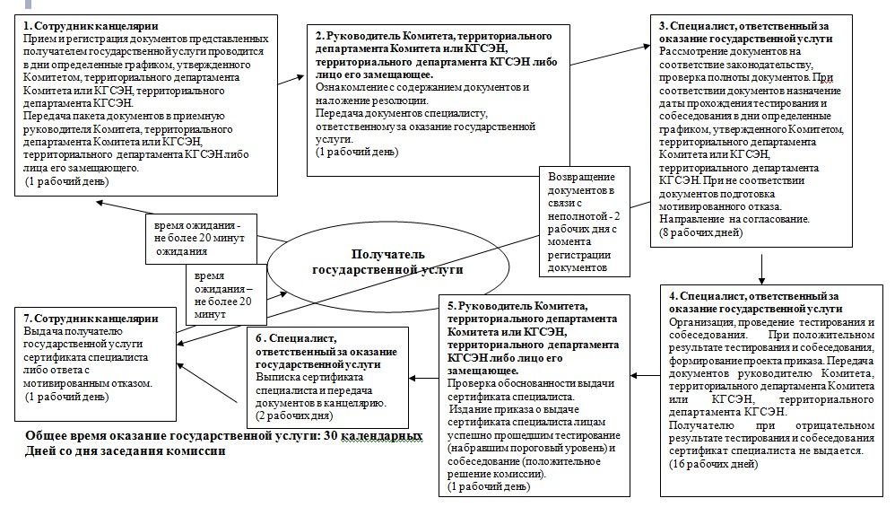

Приложение 3 к приказу       
Министра здравоохранения      
Республики Казахстан        
от 10 октября 2012 года № 702

**Регламент государственной услуги**  
**«Выдача свидетельства об аккредитации медицинским организациям»**

**1.Общие положения**

      1. Настоящий Регламент государственной услуги «Выдача свидетельства об аккредитации медицинским организациям» (далее – регламент) разработан в соответствии с пунктом 4 статьи 9-1 Закона Республики Казахстан от 27 ноября 2000 года «Об административных процедурах» и со стандартом государственной услуги «Выдача свидетельства об аккредитации медицинским организациям», утвержденным постановлением Правительства Республики Казахстан от 10 сентября 2012 года № 1173 «Об утверждении стандартов государственных услуг в сфере медицинской деятельности» (далее – стандарт).  
      2. Государственная услуга «Выдача свидетельства об аккредитации медицинским организациям» (далее – государственная услуга) предоставляется Комитетом контроля медицинской и фармацевтической деятельности Министерства здравоохранения Республики Казахстан (далее – Комитет) и территориальными департаментами Комитета областей, городов Астана и Алматы (далее – территориальные департаменты Комитета).  
      3. В настоящем регламенте используются следующие определения:  
      1) свидетельство об аккредитации - документ, утвержденной формы свидетельствующий о признании соответствия оказываемых медицинских и фармацевтических услуг установленным требованиям и стандартам в области здравоохранения;  
      2) сотрудник канцелярии - сотрудник Комитета, территориального департамента Комитета, ответственный за прием и регистрацию документов с момента обращения получателя государственной услуги;  
      3) структурно-функциональные единицы (далее – СФЕ) - должностные лица, которые участвуют в процессе оказания государственной услуги;  
      4) специалист - сотрудник Комитета, территориального департамента Комитета ответственный за оказание государственной услуги и выдачу документов получателю государственной услуги;  
      5) получатель государственной услуги - юридическое лицо, претендующее на получение свидетельства об аккредитации.  
      4. Форма оказываемой государственной услуги: не автоматизированная.  
      5. Государственная услуга предоставляется бесплатно.  
      6. Государственная услуга оказывается на основании:  
      1) статьи 14 Кодекса Республики Казахстан от 18 сентября 2009 года «О здоровье народа и системе здравоохранения»;  
      2) постановления Правительства Республики Казахстан от 12 октября 2009 года № 1559 «Об утверждении Правил аккредитации в области здравоохранения».  
      7. Информацию о месте нахождения и графике работы Комитета, территориальных департаментов Комитета, а также о порядке и ходе оказания государственной услуги можно получить по адресам указанным в приложении 1 к регламенту.  
      8. Результатом оказания государственной услуги является выдача свидетельства об аккредитации либо мотивированный отказ в его выдаче в письменном виде.

**2. Требования к порядку оказания государственной услуги.**

      9. Информация об оказании государственной услуги размещается на интернет-ресурсе Министерства здравоохранения Республики Казахстан (далее – Министерство) по адресу: www.mz.gov.kz и на стендах, расположенных в помещениях территориального департамента Комитета, по адресам указанным в приложении 1 к стандарту.  
      10. Срок предоставления государственной услуги указан в пункте 7 стандарта.  
      11. Государственная услуга предоставляется при наличии документов указанных в пункте 11 стандарта.  
      12. Этапы оказания государственной услуги:  
      1) прием документов получателя государственной услуги осуществляется в канцелярии уполномоченного органа по принципу «одного окна» в течение рабочего дня на основании графика работы, согласно приложению 1 к настоящему регламенту.  
      2) сотрудник канцелярии, ответственный за прием, регистрацию и выдачу документов с момента обращения получателя государственной услуги:  
      проверяет полноту представленных документов;  
      регистрирует в журнале регистрации обращений;  
      направляет документы руководителю территориального департамента Комитета;  
      3) руководитель территориального департамента Комитета:  
      распределяет поступившие документы, направляет их сотруднику, ответственному за оказание государственной услуги;  
      после проверки документов специалистом ответственным за оказание государственной услуги, утверждает графики проведения аккредитации и составы рабочих групп.  
      4) специалист, ответственный за оказание государственной услуги:  
      проверяет соответствие представленных документов;  
      извещает получателя государственной услуги о месте и дате проведения обследования получателя государственных услуг;  
      принимает участие при проведении обследования получателя государственных услуг;  
      направляет результаты обследования получателя государственных услуг в центр аккредитации РГП «Республиканский центр развития здравоохранения»;  
      5) центр аккредитации РГП «Республиканский центр развития здравоохранения»:  
      анализ результатов внешней комплексной оценки;  
      подготовка материалов для аккредитационной комиссии;  
      проведение заседания комиссии и принятие соответствующего решения; направление результатов руководителю Комитета;  
      6) результатом оказания государственной услуги является:  
      выдача свидетельства об аккредитации на бумажном носителе;  
      мотивированный отказ на бумажном носителе.  
      13. Основания для отказа в предоставлении государственной услуги указаны в пункте 16 стандарта.

**3. Описание порядка действий (взаимодействия)**  
**в процессе оказания государственной услуги**

      14. В процессе оказания государственной услуги участвуют следующие СФЕ:  
      1) сотрудник канцелярии;  
      2) специалист;  
      3) руководитель территориального департамента Комитета.  
      15. Текстовое табличное описание последовательности и взаимодействие административных действий (процедур) каждой СФЕ с указанием срока выполнения каждого административного действия (процедуры) приведено в приложении 1 к настоящему регламенту.  
      16. Схема функционального взаимодействия процесса по выдаче свидетельства об аккредитации приведена в приложении 2 к настоящему регламенту.

Приложение 1              
к регламенту государственной услуги   
«Выдача свидетельства об аккредитации  
медицинским организациям»

**Описание последовательности и взаимодействие**  
**административных действий (процедур)**

**Таблица 1. Описание действий СФЕ**

|  |  |  |  |  |  |  |  |  |  |
| --- | --- | --- | --- | --- | --- | --- | --- | --- | --- |
| Действия основного процесса (хода, потока работ) | | | | | | | | | |
| 1 | № действия (хода, потока работ) | 1 | 2 | 3 | 4 | 5 | 6 | |  |
| 2 | Наименование СФЕ | Сотрудник канцелярии | Руководитель территориального департамента Комитета | Специалист территориального департамента Комитета | Центр аккредитации РГП «Республиканский центр развития здравоохранения» | Руководитель Комитета | Специалист Комитета | | Сотрудник уполномоченного органа ответственный за прием и регистрацию документов |
| 3 | Наименование действия (процесса, процедуры, операции) и их описание | Проверка полноты документов, прием и регистрация документов указанных в заявлении; регистрирует в журнале регистрации обращений; передает документы руководителю территориального департамента. | Ознакомление с корреспонденцией, направление специалисту для работы | Проверка соответствия представленных документов, полноты представленных документов, извещение получателя государственной услуги о месте и дате проведения обследования, принятие участие при обследовании получателя государственных услуг, направление материалов обследования в центр аккредитации РГП «Республиканский центр развития здравоохранения» | Анализ результатов внешней комплексной оценки. Подготовка материалов для аккредитационной комиссии Проведение заседания комиссии и принятие соответствующего решения. Направление результатов руководителю Комитета. | Вынесение приказа об аккредитации либо ответ с мотивированным отказом | Подготовка свидетельства об аккредитации либо ответа с мотивированным отказом. Направление в территориальный департамент Комитета | | Выдача свидетельства об аккредитации либо ответа с мотивированным отказом на основании приказа руководителя Комитета |
| 4 | Форма завершения (данные, документ, организационно-распорядительное решение) | Регистрация в журнале и передача пакета документов руководителю территориального департамента Комитета. | Наложение резолюции и передача специалисту | Направление с сопроводительным листом материалов обследования получателя государственных услуг в центр аккредитации РГП «Республиканский центр развития здравоохранения | Проведение анализа результатов внешней оценки | Вынесение приказа об аккредитации либо ответа с мотивированным отказом | Передача оформленного свидетельства об аккредитации либо ответа с мотивированным отказом в территориальный департамент Комитета | Выдача оформленного свидетельства об аккредитации либо ответа с мотивированным отказом получателю государственных услуг | |
| 5 | Сроки исполнения | 1 рабочий день | 1 рабочий день | Согласно утвержденных графиков обследования (10 рабочих дней) | 5 рабочих дней | 1 рабочий день | 1 рабочий день | 1 рабочий день | |
| 6 | Номер следующего действия | 1 | 2 | 3 | 4 | 5 | 6 | 7 | |

Приложение 2              
к регламенту государственной услуги   
«Выдача свидетельства об аккредитации  
медицинским организациям»

**Расчет времени по выдаче свидетельства об**  
**аккредитации медицинским организациям**

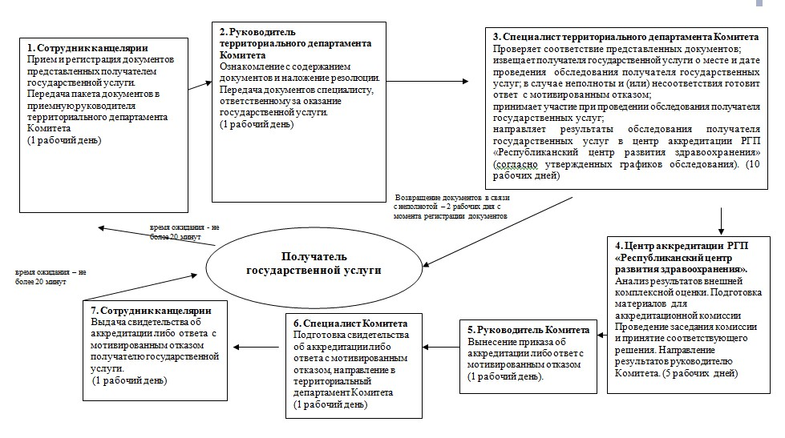

**Общее время оказание государственной услуги: 30 календарных дней после вынесения Комиссией соответствующего решения**

Приложение 4 к приказу       
Министра здравоохранения      
Республики Казахстан        
от 10 октября 2012 года № 702

**Регламент государственной услуги**  
**«Выдача свидетельства об аккредитации физическим лицам**  
**для проведения независимой экспертизы деятельности субъектов здравоохранения»**

**1. Общие положения**

      1. Настоящий Регламент государственной услуги «Выдача свидетельства об аккредитации физическим лицам для проведения независимой экспертизы деятельности субъектов здравоохранения» (далее – регламент) разработан в соответствии с пунктом 4 статьи 9-1 Закона Республики Казахстан от 27 ноября 2000 года «Об административных процедурах» и со стандартом государственной услуги «Выдача свидетельства об аккредитации физическим лицам для проведения независимой экспертизы деятельности субъектов здравоохранения», утвержденным постановлением Правительства Республики Казахстан от 10 сентября 2012 года № 1173 «Об утверждении стандартов государственных услуг в сфере медицинской деятельности» (далее – стандарт).  
      2. Государственная услуга «Выдача свидетельства об аккредитации физическим лицам для проведения независимой экспертизы деятельности субъектов здравоохранения» (далее – государственная услуга) предоставляется Комитетом контроля медицинской и фармацевтической деятельности Министерства здравоохранения Республики Казахстан (далее – Комитет) и его территориальными департаментами (далее – территориальные департаменты Комитета).  
      3. В настоящем Регламенте используется следующие определения и сокращения:  
      1) свидетельство об аккредитации - документ, утвержденной формы дающий право на проведения независимой экспертизы в области здравоохранения;  
      2) сотрудник канцелярии - сотрудник Комитета, территориального департамента Комитета, ответственный за прием и регистрацию документов с момента обращения получателя государственной услуги;  
      3) структурно-функциональные единицы (далее – СФЕ) - должностные лица, которые участвуют в процессе оказания государственной услуги.  
      4) специалист - сотрудник Комитета, территориального департамента Комитета, ответственный за оказание государственной услуги и выдачу документов получателю государственной услуги;  
      5) получатель государственной услуги - физическое лицо, претендующее на получение свидетельства об аккредитации для проведения независимой экспертизы деятельности субъектов здравоохранения.  
      4. Форма оказываемой государственной услуги: не автоматизированная.  
      5. Государственная услуга предоставляется бесплатно.  
      6. Государственная услуга оказывается на основании:  
      1) статьи 14 Кодекса Республики Казахстан от 18 сентября 2009 года «О здоровье народа и системе здравоохранения»;  
      2) постановления Правительства Республики Казахстан от 12 октября 2009 года № 1559 «Об утверждении Правил аккредитации в области здравоохранения» (далее – Правила аккредитации).  
      7. Информацию о месте нахождения и графике работы Комитета, территориальных департаментов Комитета, а также о порядке и ходе оказания государственной услуги можно получить по адресам указанным в приложении 1 к стандарту.  
      8. Результатом оказания государственной услуги является выдача свидетельства об аккредитации физическим лицам на право проведения независимой экспертной оценки деятельности субъектов здравоохранения (далее – свидетельство об аккредитации) либо мотивированный отказ в его выдаче в письменном виде.

**2. Требования к оказанию государственной услуги**

      9. Информация об оказании государственной услуги размещается на интернет-ресурсе Министерства здравоохранения Республики Казахстан (далее – Министерство) по адресу: www.mz.gov.kz и на стендах, расположенных в помещениях территориального департамента Комитета, территориального департамента КГСЭН по адресам указанным в приложении 1 к стандарту.  
      10. Срок предоставления государственной услуги указан в пункте 7 стандарта.  
      11. Государственная услуга предоставляется при наличии документов указанных в пункте 11 стандарта  
      12. Этапы оказания государственной услуги с момента получения документов от получателей государственной услуги и до момента выдачи результата государственной услуги  
      1) в территориальном департаменте Комитета:  
      прием документов получателя государственной услуги осуществляется в канцелярии территориального департамента Комитета по принципу «одного окна» в течение рабочего дня на основании графика работы.  
      сотрудник канцелярии с момента обращения получателя государственной услуги:  
      регистрирует в журнале регистрации обращений;  
      передает документы руководителю территориального департамента Комитета;  
      руководитель территориального департамента Комитета распределяет поступившие документы, накладывает резолюцию;  
      специалист территориального департамента Комитета:  
      в течение двух рабочих дней, с момента регистрации документов, проверяет полноту и соответствие представленных документов;  
      готовит мотивированный ответ об отказе в случае неполноты и (или) несоответствия представленных документов;  
      извещает получателя государственной услуги о месте и дате проведения тестирования;  
      принимает участие при проведении тестирования;  
      направляет в Комитет документы получателей государственной услуги, получивших положительный результат тестирования;  
      извещает получателя государственной услуги о месте и дате проведения собеседования;  
      2) в Комитете:  
      сотрудник канцелярии регистрирует в журнале регистрации входящей корреспонденции документы получателей государственных услуг, поступившие от территориальных департаментов Комитета;  
      передает документы руководителю Комитета;  
      руководитель Комитета распределяет поступившие документы, накладывает резолюцию с направлением их специалисту;  
      на основании результатов собеседования принимает решение о выдаче либо отказе в выдаче свидетельства об аккредитации;  
      специалист Комитета:  
      готовит документы получателей государственной услуги для рассмотрения комиссией при проведении собеседования;  
      участвует в качестве секретаря квалификационной комиссии при проведении собеседования, ведет протокол собеседования;  
      по результатам собеседования готовит проект приказа о выдаче либо отказе в выдаче свидетельства за подписью руководителя Комитета;  
      выписывает свидетельства об аккредитации на основании приказа руководителя Комитета;  
      выдает свидетельство об аккредитации получателю государственной услуги нарочно.  
      13. Основания для отказа в предоставлении государственной услуги указаны в пункте 16 стандарта.

**3. Описание порядка действий (взаимодействия)**  
**в процессе оказания государственной услуги**

      14. В процессе оказания государственной услуги участвуют следующие СФЕ:  
      1) сотрудник территориального департамента Комитета;  
      2) специалист территориального департамента Комитета;  
      3) руководитель территориального департамента Комитета;  
      4) сотрудник Комитета;  
      5) специалист Комитета;  
      6) руководитель Комитета.  
      15. Текстовое табличное описание последовательности и взаимодействие административных действий (процедур) каждой СФЕ с указанием срока выполнения каждого административного действия (процедуры) приведено в приложении 1 к настоящему регламенту.  
      16. Схема функционального взаимодействия процесса по выдаче свидетельства об аккредитации приведена в приложении 2 к настоящему регламенту.

Приложение 1               
к регламенту государственной услуги   
«Выдача свидетельства об аккредитации   
физическим лицам для проведения     
независимой экспертизы          
деятельности субъектов здравоохранения»

**Описание последовательности и взаимодействие**  
**административных действий (процедур)**

**Таблица 1. Описание действий СФЕ**

|  |  |  |  |  |  |  |  |  |
| --- | --- | --- | --- | --- | --- | --- | --- | --- |
| Действия основного процесса (хода, потока работ) | | | | | | | | |
| 1 | № действия (хода, потока работ) | 1 | 2 | 3 | 4 | 5 | 6 | 7 |
| 2 | Наименование СФЕ | Сотрудник канцелярии территориального департамента Комитета | Руководитель территориального департамента Комитета | Специалист территориального департамента Комитета | Специалист Комитета | Руководитель Комитета | Специалист Комитета | Специалист канцелярии территориального департамента Комитета |
| 3 | Наименование действия (процесса, процедуры, операции) и их описание | Проверяет наличие всех представленных документов указанных в заявлении; регистрирует в журнале регистрации обращений; передает документы руководителю территориального департамента Комитета | Ознакомление с корреспонденцией, направление специалисту для работы | Рассмотрение документов на соответствие законодательству, проверка полноты документов, при соответствии документов назначение даты прохождения тестирования. При не соответствии документов подготовка ответа с мотивированным отказом. Принятие участия в проведении этапа экзамена (тестирование). Направление документов получателя государственной услуги и результатов тестирования в Комитет | Проверка документов на соответствие законодательству, проведение собеседования; Направление результатов руководителю Комитета. | Вынесение приказа о выдаче аттестационного свидетельства либо ответа с мотивированным отказом. | Оформление свидетельства об аккредитации либо ответа с мотивированным отказом в случае не прохождения экзамена. Передача в территориальный департамент Комитета | Выдача свидетельства об аккредитации либо ответа с мотивированным отказом получателю государственной услуги |
| 4 | Форма завершения (данные, документ, организационно-распорядительное решение) | Регистрация в журнале и передача пакета документов руководителю территориального департамента Комитета | Наложение резолюции и передача специалисту | Направление с сопроводительным письмом документов и результата 1 этапа экзамена (тестирования) в Комитет | Проверка документов, проведение собеседования, направление результатов руководителю Комитета | Вынесение приказа о выдаче свидетельства об аккредитации либо ответ с мотивированным отказом | Направление оформленного свидетельства об аккредитации либо ответа с мотивированным отказом специалисту территориального департамента Комитета | Выдача оформленного свидетельства об аккредитации либо ответа с мотивированным отказом получателю государственных услуг |
| 5 | Сроки исполнения | 1 рабочий день | 1 рабочий день | тестирование - согласно утвержденных графиков, направление – 2 рабочих дня | Собеседование – согласно утвержденных графиков, направление -10 рабочих дней | 2 рабочих дня | 1 рабочий день | 1 рабочий день |
| 6 | Номер следующего действия | 2 | 3 | 4 | 5 | 6 | 7 | 8 |

Приложение 2               
к регламенту государственной услуги   
«Выдача свидетельства об аккредитации   
физическим лицам для проведения     
независимой экспертизы          
деятельности субъектов здравоохранения»

**Расчет времени по выдаче свидетельства об аккредитации**  
**физическим лицам для проведения независимой экспертизы**  
**деятельности субъектов здравоохранения**

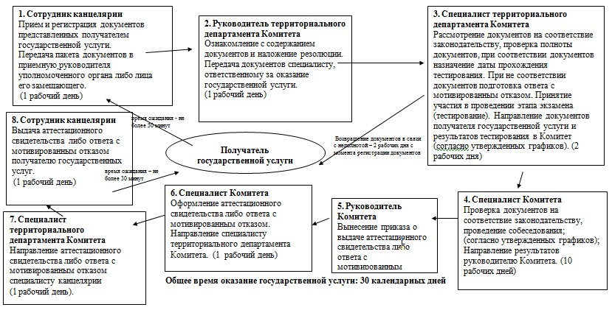

Приложение 5 к приказу     
Министра здравоохранения    
Республики Казахстан      
от 10 октября 2012 года № 702

**Регламент государственной услуги**  
**«Аттестация судебно-медицинских, судебно-психиатрических**  
**и судебно-наркологических экспертов»**

**1. Общие положения**

      1. Настоящий Регламент государственной услуги «Аттестация судебно-медицинских, судебно-психиатрических и судебно-наркологических экспертов» (далее – регламент) разработан в соответствии с пунктом 4 статьи 9-1 Закона Республики Казахстан от 27 ноября 2000 года «Об административных процедурах» и со стандартом государственной услуги «Аттестация судебно-медицинских, судебно-психиатрических и судебно-наркологических экспертов», утвержденным постановлением Правительства Республики Казахстан от 10 сентября 2012 года № 1173 «Об утверждении стандартов государственных услуг в сфере медицинской деятельности» (далее – стандарт).  
      2. Государственная услуга «Аттестация судебно-медицинских, судебно-психиатрических и судебно-наркологических экспертов» (далее – государственная услуга) предоставляется Комитетом контроля медицинской и фармацевтической деятельности Министерства здравоохранения Республики Казахстан (далее – Комитет) и его территориальными департаментами Комитета (далее – территориальные департаменты Комитета).  
      3. В настоящем регламенте используются следующие понятия:  
      1) аттестационное свидетельство - документ, подтверждающий юридическую силу квалификационного свидетельства на право производства определенного вида судебно-медицинской, судебно-психиатрической, судебно-наркологической экспертизы на соответствие аттестуемого лица занимаемой должности;  
      2) сотрудник канцелярии - сотрудник Комитета, территориального департамента Комитета, ответственный за прием и регистрацию документов с момента обращения получателя государственной услуги;  
      3) структурно-функциональные единицы (далее - СФЕ) - должностные лица, которые участвуют в процессе оказания государственной услуги;  
      4) специалист - сотрудник Комитета, территориального департамента Комитета ответственный за оказание государственной услуги и выдачу документов получателю государственной услуги;  
      5) получатель государственной услуги - физическое лицо, претендующее на получение аттестационного свидетельства;  
      6) органы судебной экспертизы - органы судебной экспертизы Министерства здравоохранения Республики Казахстан, в том числе специализированные психиатрические и наркологические организации местных органов государственного управления здравоохранения, к функциям которых отнесено производство судебно-психиатрических, судебно-наркологических экспертиз.  
      4. Форма оказываемой государственной услуги: не автоматизированная.  
      5. Государственная услуга предоставляется бесплатно.  
      6. Государственная услуга оказывается на основании:  
      1) статьи 14 Закона Республики Казахстан от 20 января 2010 года «О судебно-экспертной деятельности в Республике Казахстан»;  
      2) приказа Министра здравоохранения Республики Казахстан от 12 июля 2010 года № 509 «Об утверждении Правил проведения аттестации судебно-медицинских, судебно-психиатрических и судебно-наркологических экспертов» (зарегистрированный в Реестре государственной регистрации нормативных правовых актов под № 6391).  
      7. Информацию о месте нахождения и графике работы Комитета, территориальных департаментов Комитета, а также о порядке и ходе оказания государственной услуги можно получить по адресам указанным в приложении 1 к стандарту.  
      8. Результатом оказания государственной услуги является выдача аттестационного свидетельства либо мотивированный отказ в его выдаче в письменном виде.

**2. Требования к оказанию государственной услуги.**

      9. Информация об оказании государственной услуги размещается на интернет-ресурсе Министерства здравоохранения Республики Казахстан (далее – Министерство) по адресу: www.mz.gov.kz и на стендах, расположенных в помещениях территориальных департаментов Комитета, по адресам указанным в приложении 1 к стандарту.  
      10. Срок предоставления государственной услуги указан в пункте 7 стандарта.  
      11. Государственная услуга предоставляется при наличии документов указанных в пункте 11 стандарта.  
      12. Этапы оказания государственной услуги с момента получения документов от получателей государственной услуги и до момента выдачи результата государственной услуги:  
      1) в территориальном департаменте Комитета:  
      прием документов получателя государственной услуги осуществляется в канцелярии территориального департамента Комитета по принципу «одного окна» в течение рабочего дня на основании графика работы;  
      сотрудник канцелярии с момента обращения получателя государственной услуги:  
      регистрирует в журнале регистрации обращений;  
      передает документы руководителю территориального департамента Комитета;  
      руководитель территориального департамента Комитета распределяет поступившие документы, накладывает резолюцию;  
      специалист территориального департамента Комитета:  
      в течение двух рабочих дней, с момента регистрации документов, проверяет полноту и соответствие представленных документов;  
      готовит мотивированный ответ об отказе в случае неполноты и (или) несоответствия представленных документов;  
      извещает получателя государственной услуги о месте и дате проведения тестирования;  
      принимает участие при проведении тестирования;  
      направляет в Комитет документы получателей государственной услуги, получивших положительный результат тестирования;  
      извещает получателя государственной услуги о месте и дате проведения собеседования;  
      2) в Комитете:  
      сотрудник канцелярии регистрирует в журнале регистрации входящей корреспонденции документы получателей государственных услуг, поступившие от территориальных департаментов Комитета;  
      передает документы руководителю Комитета;  
      руководитель Комитета распределяет поступившие документы, накладывает резолюцию с направлением их специалисту;  
      на основании результатов собеседования принимает решение о выдаче либо отказе в выдаче аттестационного свидетельства;  
      специалист Комитета:  
      готовит документы получателей государственной услуги для рассмотрения аттестационной комиссией при проведении собеседования;  
      участвует в качестве секретаря аттестационной комиссии при проведении собеседования, ведет протокол собеседования;  
      по результатам собеседования готовит проект приказа о выдаче либо отказе в выдаче аттестационного свидетельства за подписью руководителя Комитета;  
      выписывает аттестационные свидетельства на основании приказа руководителя Комитета;  
      выдает аттестационные свидетельства получателю государственной услуги нарочно.  
      13. Основания для отказа в предоставлении государственной услуги указаны в пункте 16 стандарта.

**3. Описание порядка действий (взаимодействия)**  
**в процессе оказания государственной услуги**

      14. В процессе оказания государственной услуги участвуют следующие СФЕ:  
      1) сотрудник территориального департамента Комитета;  
      2) специалист территориального департамента Комитета;  
      3) руководитель территориального департамента Комитета;  
      4) сотрудник Комитета;  
      5) специалист Комитета;  
      6) руководитель Комитета.  
      15. Текстовое табличное описание последовательности и взаимодействие административных действий (процедур) каждой СФЕ с указанием срока выполнения каждого административного действия (процедуры) приведено в приложении 1 к настоящему регламенту.  
      16. Схема функционального взаимодействия процесса по выдаче аттестационного свидетельства приведена в приложении 2 к настоящему регламенту.

Приложение 1             
к регламенту государственной услуги  
«Аттестация судебно-медицинских,   
судебно-психиатрических и       
судебно-наркологических экспертов»

**Описание последовательности и взаимодействие**  
**административных действий (процедур)**

**Таблица 1. Описание действий СФЕ**

|  |  |  |  |  |  |  |  |  |
| --- | --- | --- | --- | --- | --- | --- | --- | --- |
| Действия основного процесса (хода, потока работ) | | | | | | | | |
| 1 | № действия (хода, потока работ) | 1 | 2 | 3 | 4 | 5 | 6 | 7 |
| 2 | Наименование СФЕ | Сотрудник канцелярии территориального департамента Комитета | Руководитель территориального департамента Комитета | Специалист территориального департамента Комитета | Сотрудник канцелярии Комитета | Специалист Комитета | Руководитель Комитета | Специалист Комитета |
| 3 | Наименование действия (процесса, процедуры, операции) и их описание | Проверка полноты документов, прием и регистрация документов, направление руководителю территориального департамента Комитета | Ознакомление с корреспонденцией, направление специалисту для работы | Проверка полноты представленных документов и соответствия представленных документов (2 рабочих дня). Извещение получателя государственной услуги о месте и дате проведения тестирования, направление документов получателя государственной услуги и результатов тестирования в Комитет | Регистрация документов получателей государственных услуг, поступивших из территориальных департаментов Комитета | Проведение собеседования получателей государственной услуги | Рассмотрение проекта приказа о выдаче либо отказе в выдаче аттестационного свидетельства | Выдача аттестационного свидетельства на основании приказа руководителя Комитета |
| 4 | Форма завершения (данные, документ, организационно-распорядительное решение) | Регистрация в журнале и передача пакета документов руководителю территориального департамента Комитета | Наложение резолюции и передача специалисту | Передача документов и результатов тестирования с сопроводительным письмом в Комитет | Передача документов руководителю Комитета | Проект приказа о выдаче либо отказе в выдаче аттестационного свидетельства | Выносит приказ о выдаче либо отказе в выдаче аттестационного свидетельства | Выдача аттестационного свидетельства либо мотивированного отказа получателю государственной услуги |
| 5 | Сроки исполнения | 4 часа | 1 день | 12 дней | 1 день | 10 дней | 5 дней | 1 день |
| 6 | Номер следующего действия | 2 | 3 | 4 | 5 | 6 | 7 | 8 |

Приложение 2             
к регламенту государственной услуги  
«Аттестация судебно-медицинских,   
судебно-психиатрических и       
судебно-наркологических экспертов»

**Расчет времени аттестации**  
**судебно-медицинских, судебно-психиатрических и судебно- наркологических экспертов**

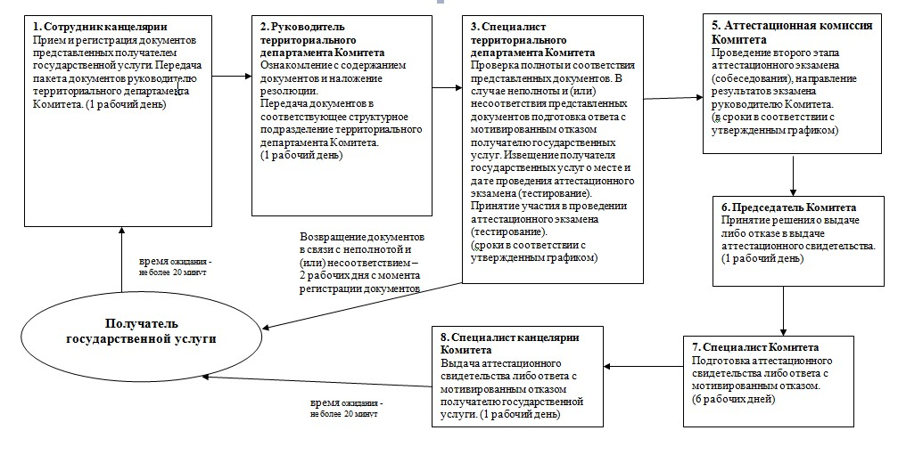

Приложение 6 к приказу     
Министра здравоохранения    
Республики Казахстан      
от 10 октября 2012 года № 702

**Регламент государственной услуги**  
**«Присвоение квалификации на право производства**  
**определенного вида судебно-медицинской, судебно-психиатрической**  
**и судебно-наркологической экспертиз»**

**1. Общие положения**

      1. Настоящий Регламент государственной услуги «Присвоение квалификации на право производства определенного вида судебно-медицинской, судебно-психиатрической и судебно-наркологической экспертиз» (далее – регламент) разработан в соответствии с пунктом 4 статьи 9-1 Закона Республики Казахстан от 27 ноября 2000 года «Об административных процедурах» и со стандартом государственной услуги «Присвоение квалификации на право производства определенного вида судебно-медицинской, судебно-психиатрической и судебно-наркологической экспертиз», утвержденным постановлением Правительства Республики Казахстан от 10 сентября 2012 года № 1173 «Об утверждении стандартов государственных услуг в сфере медицинской деятельности» (далее – стандарт).  
      2. Государственная услуга «Присвоение квалификации на право производства определенного вида судебно-медицинской, судебно-психиатрической и судебно-наркологической экспертиз» (далее – государственная услуга) предоставляется Комитетом контроля медицинской и фармацевтической деятельности Министерства здравоохранения Республики Казахстан (далее – Комитет) и его территориальными департаментами по областям, городам Астаны и Алматы (далее – территориальные департаменты Комитета).  
      3. В настоящем регламенте используются следующие понятия и сокращения:  
      1) квалификационное свидетельство - документ, подтверждающий право производства определенного вида судебно-медицинской, судебно-психиатрической и судебно-наркологической экспертиз;  
      2) выдача квалификационного свидетельства - обязательная процедура определения профессионального уровня готовности лиц осуществлять судебно-медицинскую, судебно-психиатрическую, судебно-наркологическую экспертную деятельность в Республике Казахстан.  
      3) сотрудник канцелярии - сотрудник Комитета, территориального департамента Комитета, ответственный за прием и регистрацию документов с момента обращения получателя государственной услуги;  
      4) структурно-функциональные единицы (далее - СФЕ) - должностные лица, которые участвуют в процессе оказания государственной услуги;  
      5) специалист - сотрудник Комитета, территориального департамента Комитета ответственный за оказание государственной услуги и выдачу документов получателю государственной услуги;  
      6) получатель государственной услуги - физическое лицо, претендующее на получение квалификационного свидетельства.  
      4. Форма оказываемой государственной услуги: не автоматизированная.  
      5. Государственная услуга предоставляется бесплатно.  
      6. Государственная услуга оказывается на основании:  
      1) статьи 13 Закона Республики Казахстан от 20 января 2010 года «О судебно-экспертной деятельности в Республике Казахстан»;  
      2) приказа Министра здравоохранения Республики Казахстан от 19 октября 2010 года № 827 «Об утверждении Инструкции по присвоению квалификации на право производства определенного вида судебно-медицинской, судебно-психиатрической и судебно-наркологической экспертиз» (зарегистрированный в Реестре государственной регистрации нормативных правовых актов под № 6648).  
      7. Информацию о месте нахождения и графике работы Комитета, территориальных департаментов Комитета, а также о порядке и ходе оказания государственной услуги можно получить по адресам указанным в приложении 1 к стандарту.  
      8. Результатом оказания государственной услуги является выдача квалификационного свидетельства либо мотивированный отказ в его выдаче в письменном виде.

**2. Требования к оказанию государственной услуги**

      9. Информация об оказании государственной услуги размещается на интернет-ресурсе Министерства здравоохранения Республики Казахстан (далее – Министерство) по адресу: www.mz.gov.kz и на стендах, расположенных в помещениях территориального департамента Комитета, по адресам указанным в приложении 1 к стандарту.  
      10. Срок предоставления государственной услуги указан в пункте 7 стандарта.  
      11. Государственная услуга предоставляется при наличии документов указанных в пункте 11 стандарта.  
      12. Этапы оказания государственной услуги с момента получения документов от получателей государственной услуги и до момента выдачи результата государственной услуги:  
      1) в территориальном департаменте Комитета:  
      прием документов получателя государственной услуги осуществляется в канцелярии территориального департамента Комитета по принципу «одного окна» в течение рабочего дня на основании графика работы.  
      сотрудник канцелярии с момента обращения получателя государственной услуги:  
      регистрирует в журнале регистрации обращений;  
      передает документы руководителю территориального департамента Комитета;  
      руководитель территориального департамента Комитета распределяет поступившие документы, накладывает резолюцию;  
      специалист территориального департамента Комитета:  
      в течение двух рабочих дней, с момента регистрации документов, проверяет полноту и соответствие представленных документов;  
      готовит мотивированный ответ об отказе в случае неполноты и (или) несоответствия представленных документов;  
      извещает получателя государственной услуги о месте и дате проведения тестирования;  
      принимает участие при проведении тестирования;  
      направляет в Комитет документы получателей государственной услуги, получивших положительный результат тестирования;  
      извещает получателя государственной услуги о месте и дате проведения собеседования;  
      2) в Комитете:  
      сотрудник канцелярии регистрирует в журнале регистрации входящей корреспонденции документы получателей государственных услуг, поступившие от территориальных департаментов Комитета;  
      передает документы руководителю Комитета;  
      руководитель Комитета распределяет поступившие документы, накладывает резолюцию с направлением их специалисту;  
      на основании результатов собеседования принимает решение о выдаче либо отказе в выдаче квалификационного свидетельства;  
      специалист Комитета:  
      готовит документы получателей государственной услуги для рассмотрения квалификационной комиссией при проведении собеседования;  
      участвует в качестве секретаря квалификационной комиссии при проведении собеседования, ведет протокол собеседования;  
      по результатам собеседования готовит проект приказа о выдаче либо отказе в выдаче квалификационного свидетельства за подписью руководителя Комитета;  
      выписывает квалификационные свидетельства на основании приказа руководителя Комитета.  
      выдает квалификационные свидетельства получателю государственной услуги нарочно.  
      13. Основания для отказа в предоставлении государственной услуги указаны в пункте 16 стандарта.

**3. Описание порядка действий (взаимодействия)**  
**в процессе оказания государственной услуги**

      14. В процессе оказания государственной услуги участвуют следующие СФЕ:  
      1) сотрудник канцелярии территориального департамента Комитета;  
      2) специалист территориального департамента Комитета;  
      3) руководитель территориального департамента Комитета;  
      4) сотрудник канцелярии Комитета;  
      5) специалист Комитета;  
      6) руководитель Комитета.  
      15. Текстовое табличное описание последовательности и взаимодействие административных действий (процедур) каждой СФЕ с указанием срока выполнения каждого административного действия (процедуры) приведено в приложении 1 к настоящему регламенту.  
      16. Схема функционального взаимодействия процесса по выдаче квалификационного свидетельства приведена в приложении 2 к настоящему регламенту.

Приложение 1              
к регламенту государственной услуги   
«Присвоение квалификации на право    
производства определенного вида     
судебно-медицинской,          
судебно-психиатрической и        
судебно-наркологической экспертиз»

**Описание последовательности и взаимодействие**  
**административных действий (процедур)**

**Таблица 1. Описание действий СФЕ**

|  |  |  |  |  |  |  |  |  |
| --- | --- | --- | --- | --- | --- | --- | --- | --- |
| Действия основного процесса (хода, потока работ) | | | | | | | | |
| 1 | № действия (хода, потока работ) | 1 | 2 | 3 | 4 | 5 | 6 | 7 |
| 2 | Наименование СФЕ | Сотрудник канцелярии территориального департамента Комитета | Руководитель территориального департамента Комитета | Специалист территориального департамента Комитета | Сотрудник канцелярии Комитета | Специалист Комитета | Руководитель Комитета | Специалист Комитета |
| 3 | Наименование действия (процесса, процедуры, операции) и их описание | Проверка полноты документов, прием и регистрация документов, направление руководителю территориального департамента Комитета | Ознакомление с корреспонденцией, направление специалисту для работы | Проверка полноты представленных документов и соответствия представленных документов (2 рабочих дня). Извещение получателя государственной услуги о месте и дате проведения тестирования, направление документов получателя государственной услуги и результатов тестирования в Комитет | Регистрация документов получателей государственных услуг, поступивших из территориальных департаментов Комитета | Проведение собеседования получателей государственной услуги | Рассмотрение проекта приказа о выдаче либо отказе в выдаче квалификационного свидетельства | Выдача квалификационного свидетельства на основании приказа руководителя Комитета |
| 4 | Форма завершения (данные, документ, организационно-распорядительное решение) | Регистрация в журнале и передача пакета документов руководителю территориального департамента Комитета | Наложение резолюции и передача специалисту | Передача документов и результатов тестирования с сопроводительным письмом в Комитет | Передача документов руководителю Комитета. | Проект приказа о выдаче либо отказе в выдаче квалификационного свидетельства | Выносит приказ о выдаче либо отказе в выдаче квалификационного свидетельства | Выдача квалификационного свидетельства либо мотивированного отказа получателю государственной услуги |
| 5 | Сроки исполнения | 4 часа | 1 день | 12 дней | 1 день | 10 дней | 5 дней | 1 день |
| 6 | Номер следующего действия | 2 | 3 | 4 | 5 | 6 | 7 | 8 |

Приложение 2              
к регламенту государственной услуги   
«Присвоение квалификации на право    
производства определенного вида     
судебно-медицинской,          
судебно-психиатрической и        
судебно-наркологической экспертиз»

**Расчет времени присвоения квалификационного экзамена**  
**судебно-медицинских, судебно-психиатрических и**  
**судебно- наркологических экспертов**

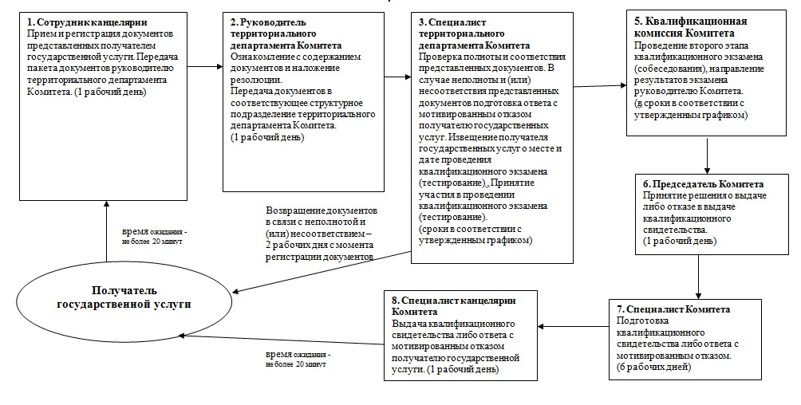

© 2012. РГП на ПХВ «Институт законодательства и правовой информации Республики Казахстан» Министерства юстиции Республики Казахстан